 |  | 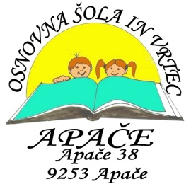 |  |   2017 - 2023 | 
tel.02 5698116 fax: 5691010 e-pošta: o-apace.ms@guest.arnes.si splet: http://os-apace.si

IZBOR UČBENIKOV, KI JIH ZA ŠOLSKO LETO 2026/2027 PREDLAGA STROKOVNI AKTIV

1. RAZRED
 | naziv | predmet
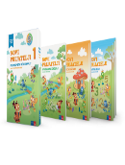 | Več avtorjev: LILI IN BINE: NOVI PRIJATELJI 1 - KOMPLET, samostojni delovni zvezki za slovenščino, matematiko in spoznavanje okolja s kodo in prilogami v škatli, založba ROKUS-KLETT, količina: 1, EAN: 3831075929050 | Učni kompleti Rokus - Klett

2. RAZRED
 | naziv | predmet
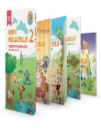 | Več avtorjev: LILI IN BINE: NOVI PRIJATELJI 2 - KOMPLET, samostojni delovni zvezki za slovenščino, matematiko, spoznavanje okolja in glasbeno umetnost s kodo in prilogam v škatli, založba ROKUS-KLETT, količina: 1, EAN: 3831075929609 | Učni kompleti Rokus - Klett
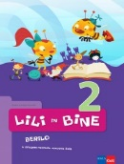 | M. Kordigel Aberšek: LILI IN BINE 2, berilo, založba ROKUS-KLETT, količina: 1, EAN: 9789612712150 | Slovenščina

3. RAZRED
 | naziv | predmet
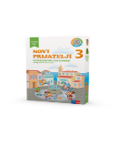 | Več avtorjev: LILI IN BINE: NOVI PRIJATELJI 3 - KOMPLET, samostojni delovni zvezki za slovenščino, matematiko, glasbeno umetnost in spoznavanje okolja s kodo in prilogami v škatli, založba ROKUS-KLETT, količina: 1, EAN: 3831075931206 | Učni kompleti Rokus - Klett
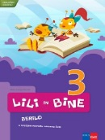 | M. Kordigel, I. Saksida: LILI IN BINE 3, berilo, založba ROKUS-KLETT, količina: 1, EAN: 9789612712785 | Slovenščina
4. RAZRED
 | naziv | predmet
 | Več avtorjev: PLANET RADOVEDNIH PET 4, MALI KOMPLET - samostojni delovni zvezki, za slovenščino, matematiko, družbo, naravoslovje in tehniko, založba ROKUS-KLETT, količina: 1, EAN: 3831075932098 | Učni kompleti Rokus - Klett
 | NOVO  B. Golob, M. Honzak, I. Saksida et al.: BERILO 4, berilo za 4. razred, NOVO 2026, založba MKZ, količina: 1, EAN: 9789610186267  Po novem UN | Slovenščina
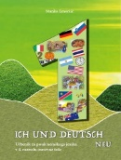 | S. Emeršič: ICH UND DEUTSCH 1 NEU, učbenik za nemščino, založba ZO, količina: 1, EAN: 9789612305246 | Nemščina
 | S. Emeršič: ICH UND DEUTSCH 1 NEU, delovni zvezek za nemščino, založba ZO, količina: 1, EAN: 9789612305253 | Nemščina

5. RAZRED
 | naziv | predmet
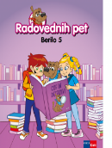 | M. Blažič et al.: RADOVEDNIH PET 5, berilo, založba ROKUS-KLETT, količina: 1, EAN: 9789612716875 | Slovenščina
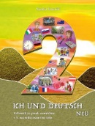 | S. Emeršič, B. Premzl: ICH UND DEUTSCH 2 NEU, učbenik za nemščino, založba ZO, količina: 1, EAN: 9789612305451 | Nemščina
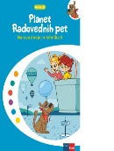 | Več avtorjev: PLANET RADOVEDNIH PET 5, učbenik za naravoslovje in tehniko, založba ROKUS-KLETT, količina: 1, EAN: 9789612923525 | Naravoslovje in tehnika
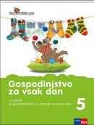 | S. Knaflič, A. Štucin: : GOSPODINJSTVO ZA VSAK DAN 5, učbenik, založba ROKUS-KLETT, količina: 1, EAN: 9789612920142 | Gospodinjstvo

6. RAZRED
 | naziv | predmet
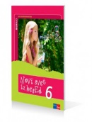 | M. M. Blažić et al.: NOVI SVET IZ BESED 6, berilo, založba ROKUS-KLETT, količina: 1, EAN: 9789612716271 | Slovenščina
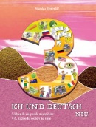 | ICH UND DEUTSCH 3 NEU, učbenik za nemščino, založba ZO, količina: 1, EAN: 9789612305475 | Nemščina
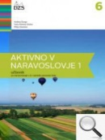 | A. Šorgo, S.A. Glažar, M. Slavinec: AKTIVNO V NARAVOSLOVJE 1, učbenik za naravoslovje v 6. razredu, založba DZS, količina: 1, EAN: 9789610201151 | Naravoslovje
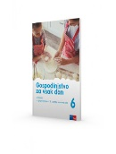 | S. Femc Knaflič, A. Štucin: GOSPODINJSTVO ZA VSAK DAN 6, učbenik, založba ROKUS-KLETT, količina: 1, EAN: 9789612920159 | Gospodinjstvo
 | T. Tacol, Č. Frelih, J. Muhovič, D. Zupančič: LIKOVNO IZRAŽANJE 6, učbenik, prenovljen, založba DEBORA, količina: 1, EAN: 9789616525787 | Likovna umetnost
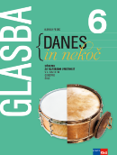 | A. Pesek: GLASBA DANES IN NEKOČ 6, učbenik, prenova 2022, založba ROKUS-KLETT, količina: 1, EAN: 9789612920913 | Glasbena umetnost

7. RAZRED
 | naziv | predmet
 | NOVO  Saksida I. et al.: BERILO 7, učbenik za književnost, NOVO 2026, založba MKZ, količina: 1, EAN: 9789610186250  Po novem UN | Slovenščina
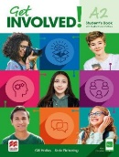 | GET INVOLVED! A2, učbenik za angleščino v 7. razredu, založba MODRIJAN, količina: 1, EAN: 9781380068798  IZBIRNI PREDMET | Angleščina
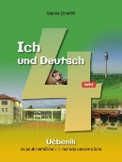 | ICH UND DEUTSCH 4 NEU, učbenik za nemščino, založba ZO, količina: 1, EAN: 9789612305963 | Nemščina
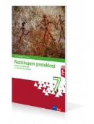 | J. Razpotnik, D. Snoj: RAZISKUJEM PRETEKLOST 7, učbenik za zgodovino + dodatek, posodobljen, založba ROKUS-KLETT, količina: 1, EAN: 9789612712297 | Zgodovina
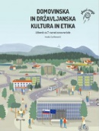 | E. Klemenčič: DOMOVINSKA IN DRŽAVLJANSKA KULTURA IN ETIKA 7, učbenik, založba I2, količina: 1, EAN: 9789617038033 | Domovinska in državljanska kultura in etika
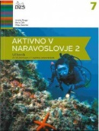 | A. Šorgo, B. Čeh, M. Slavinec: AKTIVNO V NARAVOSLOVJE 2, učbenik za naravoslovje v 7. razredu, založba DZS, količina: 1, EAN: 9789610202523 | Naravoslovje
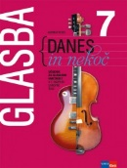 | A. Pesek: GLASBA DANES IN NEKOČ 7, učbenik, prenova 2018, založba ROKUS-KLETT, količina: 1, EAN: 9789612718916 | Glasbena umetnost

8. RAZRED
 | naziv | predmet
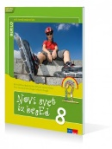 | M. M. Blažić et al.: NOVI SVET IZ BESED 8, berilo, založba ROKUS-KLETT, količina: 1, EAN: 9789612711177 | Slovenščina
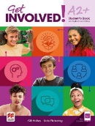 | GET INVOLVED! A2+, učbenik za angleščino v 8. razredu, založba MODRIJAN, količina: 1, EAN: 9781380068835  IZBIRNI PREDMET | Angleščina
 | ICH UND DEUTSCH 5 NEU, učbenik za nemščino, založba ZO, količina: 1, EAN: 9789612306618 | Nemščina
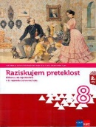 | J. Razpotnik, D. Snoj: RAZISKUJEM PRETEKLOST 8, učbenik za zgodovino, založba ROKUS-KLETT, količina: 1, EAN: 9789612710095 | Zgodovina
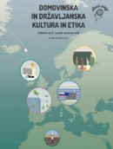 | E. Klemenčič: DOMOVINSKA IN DRŽAVLJANSKA KULTURA IN ETIKA 8, učbenik, založba I2, količina: 1, EAN: 9789617038026 | Domovinska in državljanska kultura in etika
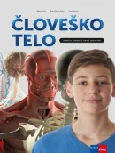 | M. Kreft, M. Stojan Dolar, D. Fon: ČLOVEŠKO TELO, učbenik za biologijo v 8. razredu, založba ROKUS-KLETT, količina: 1, EAN: 9789612718657 | Biologija
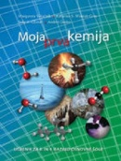 | M. Vrtačnik, S. A. Glažar, K. Wissiak Grm: MOJA PRVA KEMIJA, učbenik za 8. in 9. razred, založba MODRIJAN, količina: 1, EAN: 9789617053340 | Kemija
 | V. Henigsman, S. Karim, R. Kern: LIKOVNA UMETNOST 8, I - učbenik, založba ZRSŠ, količina: 1 | Likovna umetnost
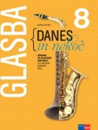 | A. Pesek: GLASBA DANES IN NEKOČ 8, učbenik, prenova 2019, založba ROKUS-KLETT, količina: 1, EAN: 9789612719265 | Glasbena umetnost

9. RAZRED
 | naziv | predmet
 | M. M. Blažić et al.: NOVI SVET IZ BESED 9, berilo, založba ROKUS-KLETT, količina: 1, EAN: 9789612716493 | Slovenščina
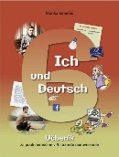 | ICH UND DEUTSCH 6 NEU, učbenik za nemščino, založba ZO, količina: 1, EAN: 9789612307158 | Nemščina
 | GET INVOLVED! A2+, učbenik za angleščino v 8. razredu, založba MODRIJAN, količina: 1, EAN: 9781380068835  IZBIRNI PREDMET | Angleščina
23,20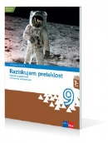 | J. Razpotnik, D. Snoj: RAZISKUJEM PRETEKLOST 9, učbenik za zgodovino, založba ROKUS-KLETT, količina: 1, EAN: 9789612712990 | Zgodovina
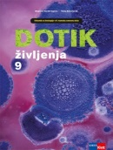 | I. Devetak, L. Rozman et al.: DOTIK ŽIVLJENJA 9, učbenik za biologijo, prenova 2018, založba ROKUS-KLETT, količina: 1, EAN: 9789612718640 | Biologija
 | M. Vrtačnik, S. A. Glažar, K. Wissiak Grm: MOJA PRVA KEMIJA, učbenik za 8. in 9. razred, založba MODRIJAN, količina: 1, EAN: 9789617053340 | Kemija
 | V. Henigsman, S. Karim, R. Kern: LIKOVNA UMETNOST 9, I – učbenik, založba ZRSŠ, količina: 1 | Likovna umetnost
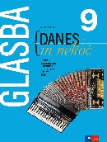 | A. Pesek: GLASBA DANES IN NEKOČ 9, učbenik, prenova 2021, založba ROKUS-KLETT, količina: 1, EAN: 9789612719289 | Glasbena umetnost

Apače, 29. 5. 2026 Ravnatelj-ica: Violeta Kardinar

